

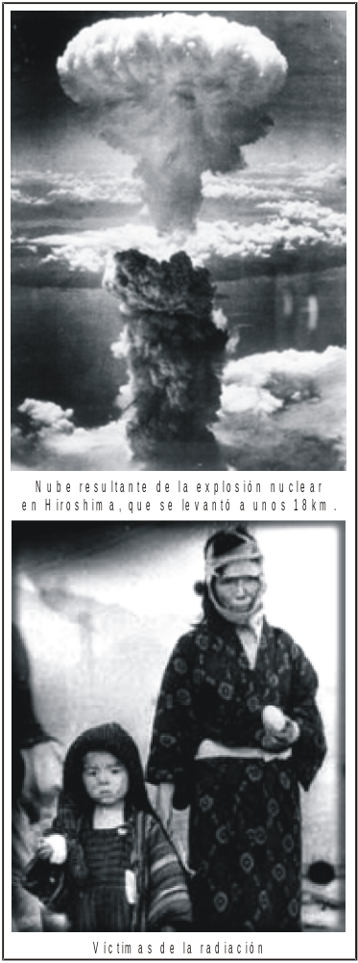
El 6 de agosto, sobre Hiroshima el cielo estaba radiante y a las 8:15 a.m. cayó la bomba atómica en el centro geográfico de la ciudad. Sus habitantes, acostumbrados a ver pasar los B29 (aviones militares de los EE.UU.) sin descargar sus bombas sobre ellos, se vieron sorprendidos por aquella gran explosión que en escasos segundos arrasó la ciudad en un radio de tres kilómetros.

A las 16 milésimas de segundo de la detonación, se desplegó una bola de fuego primero violácea y luego de color blanco intenso y brillante como un flash fotográfico, con una temperatura de 50 millones de grados. Quienes vieron esta luz y vivieron para contarlo quedaron ciegos permanentes (y murieron meses después debido a la radiación)

A las 25 milésimas de segundo la bola alcanzó un diámetro de 300m, que vaporizó instantáneamente a todas las personas dentro de la clínica Shima y a miles quienes circulaban directamente abajo del estallido. La presión ejercida por la onda expansiva inicial fue de varias toneladas por centímetro cuadrado y comprimió enterrando varios metros las columnas de la clínica Shima. En algunos instantes se creó una columna invisible cuya compresión resultó enorme, el calor y la presión instantánea vaporizó a más de 80 000 personas.

Después, una lluvia de gotas negras empapaba a los supervivientes que podían observar con terror como su cuerpo se consumía allí donde esas gotas caían.

Mientras el ejército japonés trataba de ocultar el bombardeo a sus ciudadanos, el presidente Truman (EE.UU.) se dirigió a la población a través de la televisión: "Hace poco tiempo un avión americano ha lanzado una bomba sobre Hiroshima inutilizándola para el enemigo. Los japonenes comenzaron la guerra por el aire en Pearl Harbor, han sido correspondidos sobradamente. Pero este no es el final, con esta bomba hemos añadido una dimensión nueva y revolucionaria a la destrucción [...] Si

no aceptan nuestras condiciones pueden esperar una lluvia de fuego que sembrará más ruinas que todas las hasta ahora vistas sobre la tierra".

Tres días después, el 8 de agosto, se dejaba caer sobre el centro de Nagasaki la segunda bomba atómica, alcanzando a la fábrica Mitsubishi, pero quedando los astilleros de su puerto a más de dos kilómetros del centro de la explosión. La ciudad quedó igualmente destruida.

El 10 de agosto Japón se rinde incondicionalmente. No obstante, una parte del ejército conspira sin éxito para interceptar la grabación del emperador Hirohito dirigida al pueblo de Japón. El 15 de agosto el pueblo de Japón oyó por primera vez la voz de su emperador y fue para anunciar la capitulación.

THE BESTMANN ACHIVE/UPE

COMPRENSION LECTORA
I. RESPONDEMOS

1. ¿Crees que se justifica la muerte de los pobladores de Hiroshima y Nagasaki? ¿Por qué?
________________________________________________________________
________________________________________________________________
________________________________________________________________

2. ¿Fue buena la táctica empleada por los EE.UU. para vencer a los japoneses?
________________________________________________________________
________________________________________________________________
________________________________________________________________

3. ¿Qué crees que sucedió con aquellos niños que se quedaron sin padres? ¿Por qué?
________________________________________________________________
________________________________________________________________
________________________________________________________________

4. ¿Según la lectura, qué efectos producen las armas nucleares?
________________________________________________________________
________________________________________________________________
________________________________________________________________

